Name:_______________
Ausgangspunkt: Beverungen, Dampferanleger / `Altes Fährhaus´
- Malt die Bäume in die Skizze ein. Achtet auf die richtige Stückzahl.
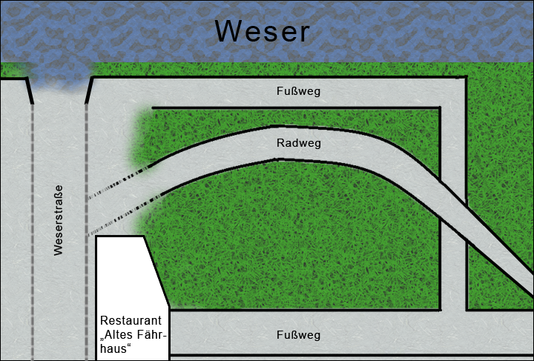
- Wofür diente das Rad an der rechten Seite des „Alten Fährhauses“. _____________________________________________________
- Was hängt in der Mitte der katholischen Kirche von der Decke? _____________________________________________________
- Welche Personen sind in dem Gemälde auf dem Haus Kübler zuerkennen? _____________________________________________________
- Geht zu dem Berlin Denkmal. Welches Tier stellt es dar? _____________________________________________________
- Welches historische Gebäude steht direkt daneben?
- Auf dem Stadtfriedhof steht ein Denkmal, was für ein Tier sitzt auf ihm? _____________________________________________________

- Wie viele Ampeln müsst ihr überqueren, auf dem Weg vom Friedhof zum Getränkehandel (Lindenstraße 3)? _____________ Ampeln
- Zählt die Bodenbretter der kleinen Holzbrücke, die über den Mühlengraben führt (gegenüber vom Getränkehandel). _______ Bretter
- Zeichnet das Motiv vom linken Garagentor von „Hotel Stadt Bremen“ ab.

- Auf einem der Garagentore kann man die „Stadtmusikanten“ aus Bremen erkennen. Welche Tiere gehören dazu? _______________________________________________________
- Am Cordt- Holstein Haus steht ein Satz, findet ihn und führt ihn fort. Barmherzigkeit und Wahrheit haben… _______________________________________________________
- Nennt die 2 Projekte der „Erlesenen Natur“ in Beverungen.
______________________________________________________________________________________________________
- Schreibt alle Ortsteile von Beverungen auf, die in ihrem Namen ein `W´ haben. ___________________________________________________
- Geht zum Dampferanleger und schätzt, wie breit die Weser ist. _________ Meter

Viel Spaß wünscht Beverungen Marketing e.V.

